**Projet Deep Blue « Azure »**

Apprentissage performant & innovation numérique

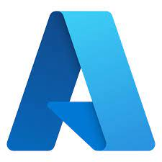

**Axel ARCIDIACO**

**Tetyana TARASENKO**

**Briand BAKOUZOU**

**Sommaire**

Contexte ___________________________________________ 3

Problématique ______________________________________ 4

Histoire d’Azure _____________________________________ 5

Secteurs d’applications d’Azure _________________________ 6

Différents secteurs d’applications _______________________ 7

Différents services Cloud IaaS – PaaS – Saas _______________ 8

Comparatif Azure – Google – AWS _______________________ 9

Comparatifs des 3 leaders du Cloud Computing ____________ 10

Avantages & Inconvénients Azure _______________________ 11

Conclusion __________________________________________ 12

Mots-clefs __________________________________________ 13

Sources étudiées _____________________________________ 14

**Contexte :** Dans le cadre d’un projet visant à présenter à une épique non technique, nous allons par cette analyse vous présenter les capacités du logiciel Azure qui offre ici un avantage notable pour ce projet « Blue azure ».

# **Problématique(s) :**

1. **Qu’est-ce que « Azure » ?**
2. **Quels sont ses principales fonctionnalités ?**
3. **Pourquoi choisir Azure plutôt que les offres proposées par la concurrence ?**

**Histoire D’azure**

Microsoft Azure est un vaste ensemble de services informatiques en nuage en constante expansion qui sont à la disposition des entreprises, des développeurs, des organismes gouvernementaux et de tous ceux qui veulent créer une application ou exécuter une entreprise sur Internet sans avoir à utiliser de matériel ou de logiciel serveur.

Le[service cloud Microsoft Azure](https://blog.prodware.fr/innovation/solutions/le-printemps-arrive-plongeons-dans-microsoft-azure/) est conçu pour aider les organisations à connecter et gérer beaucoup plus d’appareils, d’applications, de données et d’innovation mais aussi de gagner en rapidité.

Elle fait notamment sa première apparition gratuite sous forme beta en Octobre 2008 avec pour cible, les entreprises et développeurs sans nécessité codages supplémentaires.

Puis, la plateforme offrira en 2010, une version définitive et payante qui prendra place sur le Cloud de Microsoft et sera connu sous le nom de « Windows Azure ». Le projet sera rebaptisé plus tard « Microsoft Azure » en 2014.

Depuis 2013, Microsoft se lance dans son projet de grande envergure donnant ainsi accès au « Cloud computing » qui permet de faciliter et décupler le développement d'une activité. L'entreprise est alors libérée des contraintes liées à son parc informatique, notamment en termes de puissance de calcul, d'espace de stockage ou encore de nombre d'utilisateurs.

A ce jour, Azure s’est étendu et propose ses services sur plus de 50 régions réparties un peu partout dans le monde avec pour projets future de s’étendre davantage :

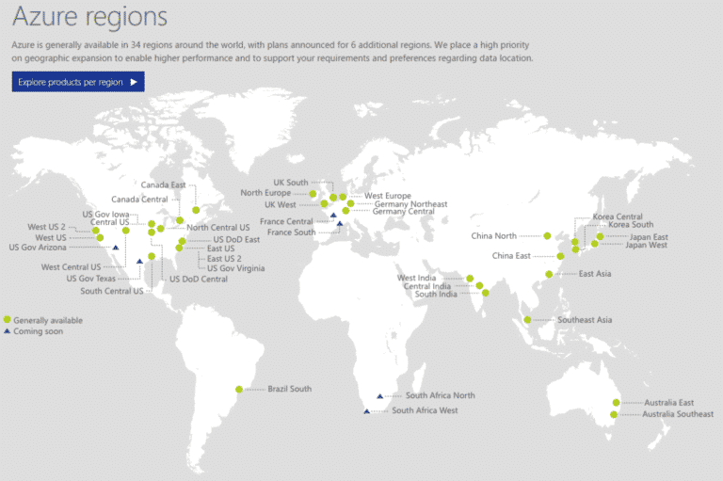

Les services de stockage d'Azure incluent :

* **Azure Blobs** (pour les données non structurées, y compris la transmission d'images, de documents et de flux vidéo directement vers un navigateur) ;
* **Azure Files**, qui sont des partages de fichiers en nuage accessibles à l'aide des protocoles SMB (Standard Message Block) ;
* **Azure Queues**, pour la messagerie entre les composants d'une application ;
* **Azure Tables**, un magasin NoSQL pour les données semi-structurées.

**Secteur d’application**

Microsoft Azure s’est rendu accessible à des entreprises de toute tailles soit 9**5%** des entreprises du palmarès fortune 500.

Les entreprises qui utilisent déjà des **technologies Microsoft**, telles que **Windows Server** et **Active Directory**, sont de plus en plus nombreuses à se tourner vers Azure. En effet, le support de Windows Server s’est achevé en 2008, et il peut être plus rentable de migrer vers le Cloud que d’investir dans un nouveau serveur et une nouvelle licence Windows Server.

On les retrouve notamment dans les domaines de la **santé**, les **services financiers**, le **secteur public**, la **distribution** ou encore celui de la **fabrication**.

**Différents services Cloud (IaaS, PaaS, SaaS)**

Il existe trois principaux types de cloud computing « as-a-Service ». Chacun répond à un besoin spécifique : le IaaS (Infrastructure-as-a-Service), le PaaS (Platform-as-a-Service) et le SaaS (Software-as-a-Service). Ils présentent plusieurs avantages : ils sont maintenus et mis à jour par le fournisseur de cloud et permettent de maîtriser ses coûts d’utilisation.

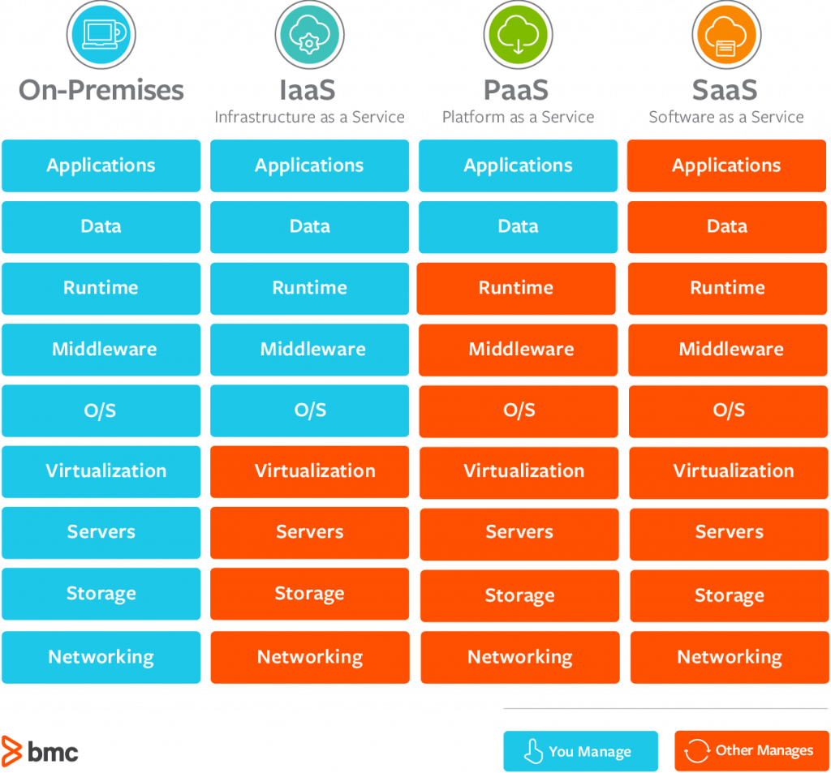

Le Software as a Service, la Plateform as a Service, et l’Infrastructure as a Service, abrégée en SaaS, PaaS, et IaaS, et traduit en français en Logiciel en tant que service, Plateforme en tant que service, et Infrastructure en tant que service, sont trois modèles de service cloud qui présentent différents avantages et que nous allons comparer ci-dessous :

|  |  |  |
| --- | --- | --- |
|  | Avantages | Inconvénient |
| SaaS | * Réduction considérable des coûts en temps et argent consacrés aux tâches d'installation, la gestion, et la mise à niveau des logiciels. * Libère beaucoup de temps pour le personnel technique à consacrer à des questions et des problèmes plus urgents au sein de l'organisation. | * Le fournisseur contrôle tous les aspects de la solution * L'intégration avec des applications externes et autres applications en SaaS potentiellement difficile, voire impossible, et complexe * La sécurité de vos données dépend entièrement du fournisseur * La personnalisation de la solution est extrêmement limitée |
| PaaS | * Développement et déploiement d’applications simples et économique * Évolutive * Très disponible * Les développeurs peuvent personnaliser les applications sans avoir à se préoccuper de la maintenance des logiciels * Réduction significative de la quantité de codage nécessaire * Automatisation de la politique commerciale | * Le fournisseur contrôle la majorité des aspects de la solution en PaaS * L'intégration avec des applications et outils externes ainsi qu’à des applications en SaaS n’appartenant pas à votre fournisseur potentiellement difficile, voire impossible, et complexe * La sécurité de vos données dépend des mesures de sécurité de votre fournisseur ainsi que des vôtres * La personnalisation de la solution est limitée * Le contrôle sur certains aspects de la solution en PaaS peut être limité par le fournisseur |
| IaaS | * Le modèle de Cloud Computing le plus flexible * Facilité d’automatisation du déploiement du stockage, du réseau, des serveurs et de la puissance de traitement * Les achats de matériel peuvent être basés sur la consommation * Les clients gardent le contrôle total de leur infrastructure * Les ressources peuvent être achetées au besoin * Très évolutif | * La disponibilité de votre/vos produits pour vos clients dépends entièrement de votre fournisseur pour assurer que tous ces clients ont accès aux ressources informatique qu’ils ont besoins * Ressources internes et formation nécessaires pour pouvoir utiliser la solution à son maximum * Sécurité : Tant que le client contrôle les applications, les données, le middleware et la plate-forme du système d’exploitation, les menaces de sécurité peuvent toujours provenir de l’hôte ou d’autres machines virtuelles (VM). Les menaces internes ou les vulnérabilités du système peuvent exposer la communication de données entre l’infrastructure hôte et les machines virtuelles à des entités non autorisées. |

**Comparatif Azure/Google/AWS**

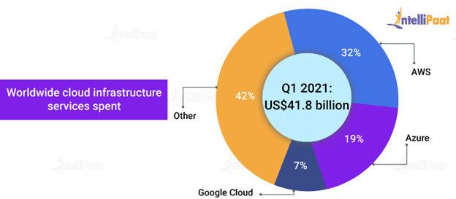Les rapports de Canalys mentionnent qu'en avril 2021, le marché mondial du cloud à augmenter de 35 % ce trimestre pour atteindre 41,8 milliards de dollars. AWS couvre 32 % du marché, suivi d'Azure à 19 % et de Google à 7 %.

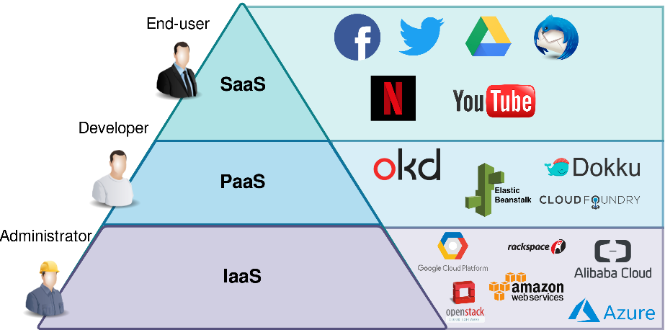Bien que tous les trois soient capables de fournir une sécurité et une confidentialité de premier ordre, Azure surpasse Google Cloud en termes de sécurité. La raison en est sa fonction « cloud defender ».

Il s’agit d’un outil alimenté par l’IA qui peut vous aider à trouver des failles dans vos configurations cloud, à améliorer votre posture de sécurité et à protéger vos environnements multi-cloud et hybrides contre les nouvelles cybermenaces.

La solution de calcul d’Azure est basée sur des machines virtuelles (VM), avec des outils tels que Cloud Services et Resource Manager pour faciliter le déploiement des applications en nuage et Azure Autoscaling.

La tarification est sans aucun doute l’un des facteurs les plus importants lors du choix d’un fournisseur de plate-forme de cloud computing.

AWS offre un système de tarification complexe qui nécessite une vérification particulière en raison des différents types de taxes et de frais. Bien que la tarification de Google Cloud se distingue par sa structure de prix Attrayante et conviviale, la tarification d’Azure est beaucoup plus facile à comprendre. Son tableau de bord comporte une section de facturation où vous pouvez tout voir. Vous pouvez également consulter le calculateur de prix d’Azure pour déterminer combien coûte l’utilisation de ses services en nuage.

**Comparatif des trois leaders du Cloud computing**

|  |  |  |  |
| --- | --- | --- | --- |
|  | Azure | AWS | Google (GCP) |
| IaaS | Machines virtuelles | Cloud calcul élastique Amazon | Moteur de calcul Google |
| PaaS | Service d’application et service Cloud | AWS Elastic BEANstalk | Google App Engine |
| Conteneurs | Service azure Kubernetes (AKS) | Service de conteneur Amazon Elastic Compute Cloud | Moteur de recherche Kubernetes |
| SGBDR | Base de données SQL | Service de base de données relationnelles d’Amazon | Google Cloud SQzL |
| Fonctions sans serveur | Fonctions azure | AWS Lambda | Fonctions Google Cloud |
| NoSQL : Clé-valeur | Stockage de table | Amazon DynamoDB | Google Cloud DastastoreGoogle Cloud Bigtable |
| NoSQL : indexé | Azure Cosmos DB | Amazon simple DB | Magasin de données SQL |
| Stockage d’objets | Stockage d’objet Blob | Service de stockage simple d'Amazon | Stockage en nuage Google |
| Disque de serveur virtuel | Disques gérés | Boutique blocs élastique Amazon | Disque persistants Google Compute engine |
| Stockage de fichiers | Stockage de fichier Azure | Système de fichiers élastique Amazon | ZFS/Avere |
| DNS | DNS azure | Amazon Route 53 | Google Cloud DNS |

**Avantages/ inconvénients Microsoft Azure :**

|  |  |
| --- | --- |
| Avantages | Inconvénients |
| Offre une haute disponibilité garantie de 99,95%. (4,5 heures d’indisponibilité par an). | Besoin de quelqu’un pour gérer efficacement vos données. |
| Offre un profil de sécurité solide : suit l’approche de sécurité DADSC : détecter, évaluer, diagnostiquer, stabiliser et arrêter. | Il faut avoir une expérience de la plate-forme disponible. |
| Offre de bonnes options d’évolutivité : en cliquant simplement sur les mises à jour dont on a besoins et supprimant une fois que le travail terminé. | La vitesse peut être un problème pour certaines entreprises. |
| Une solution rentable pour un budget informatique. Cela permet de payer uniquement ce qu’on utilise. | La facilité d’accès peut être problématique pour certaines entreprises. Étant donné que l’ouverture d’un compte cloud est un processus assez simple aujourd’hui, une personne habilitée ayant des responsabilités en matière de dépenses pourrait approuver un compte Microsoft Azure sans que l’entreprise ou la propriété n’approuve l’action en premier lieu. |
| Plusieurs redondances pour maintenir l’accès aux données. Si l’un des centres de données doit être fermé pour maintenance il est toujours possible accéder à un autre centre de données, pour entrer ou sortir des données pour votre entreprise. | Dans le cas d’un incident technique au niveau des datacenters ou serveurs de Microsoft Azure qui engendrerai une perte de données, certaines entreprises, notamment les PME, se retrouveraient dans l’incapacité de les restaurer ou de se faire rembourser financièrement par Microsoft la perte de ces dernières. |
| Permet d’utiliser n’importe quel framework, langage ou outil. | Dépendance à Internet. |
| Accès aux connecteurs d’application au sein de la famille de produits Microsoft. |  |
| Automatisation de bon nombre de vos tâches répétitives. |  |
| Permets aux entreprises de créer une infrastructure hybride. |  |
| Accès à un large éventail de services d’IA : Vous pouvez créer des robots qui interagissent naturellement avec les consommateurs, faire des prédictions plus rapides et améliorer vos capacités globales de service. |  |

# **Mots-clés :**

* **Cloud** : Le cloud computing est la prestation de services informatiques (comme des logiciels, des bases de données, des serveurs et des réseaux) sur Internet. Cela signifie que les utilisateurs finaux peuvent accéder aux logiciels et aux applications, peu importe où ils se trouvent.
* **Les blobs** : Un Binary Large Object (BLOB) est un type de données MySQL qui peut stocker des données binaires telles que des images, du multimédia et des fichiers PDF
* **Protocole SMB :** SMB, pour "Server Message Block", est un protocole réseau destiné à permettre le partage de fichiers entre différents périphériques connectés au même réseau informatique.
* **API**: (application programming interface ou « interface de programmation d'application ») est une interface logicielle qui permet de « connecter » un logiciel ou un service à un autre logiciel ou service afin d'échanger des données et des fonctionnalités.
* **SaaS** : Le Software as a Service (SaaS), ou Logiciel en tant que Service en Français, est une offre de cloud computing dans lequel un fournisseur de logiciels héberge les applications et les rend disponibles pour ses clients par l’intermédiaire d’internet, sous licence avec un abonnement à l’utilisateur. (Exemple : la suite Microsoft Office)
* **PaaS** : La PaaS ou Plateform as a Service, la Plateforme en tant que Service en français, est un type d'offre de cloud computing dans lequel un fournisseur de services fournit une plateforme à ses clients, leur permettant de développer, d'exécuter et de gérer des applications commerciales sans avoir à construire et à maintenir l'infrastructure que ces processus de développement de logiciels requièrent généralement.
* **IaaS** : La IaaS ou Infrastructure as a Service, l’Infrastructure en tant que service, est une offre de cloud computing permettant d’externaliser son infrastructure informatique matérielle dans un environnement virtualisé.

**Conclusion**

Microsoft Azure est une solution de Cloud Computing en mode Infrastructure as a Service (IaaS), Infrastructure en tant que Service en français, destiné aux entreprises et individus spécialisés dans le développement de solutions informatiques diverses.

Grâce à Azure, les développeurs peuvent accéder à une puissance de calcul pour leurs applications importantes sans pour autant devoir investir une somme d’argent considérable dans du matériel informatique puissant. Ils peuvent aussi avoir accès à leurs projets de développement à partir de n’importe quel appareil connecté à internet.

Les principales fonctionnalités de Microsoft Azure sont un environnement de développement intégré sous la forme de Microsoft Visual Studio, un éditeur de code sous la forme de Microsoft Visual Studio Code, des bases de données SQL et NoSQL pour permettre aux développeurs de stocker des données structurées, semi-structurées, et non-structurées, des espaces de stockages distant permettant aux développeurs de déposer leurs applications ou projets de développement dans des serveurs cloud de Microsoft et de pouvoir accéder et modifier ceux-ci à partir de n’importe quel matériel informatique connecté à internet, et un service spécialisé de test d’applications pour garantir que les performances des applications des développeurs soient optimiser.

Choisir Microsoft Azure, c’est faire le choix d’utiliser une plate-forme applicative en nuage dont la disponibilité est garantie par contrat sur 99,95% de l’année, ou en d'autres termes, Microsoft garanti que la période d’indisponibilité des services de Azure ne dépasse pas un total annuel de quatre heures et trente minutes comparé à une période d’indisponibilité pouvant aller jusqu’à plus de trois jours pour certaines offres concurrentes.

Un deuxième point fort de Azure est sa sécurité qui est l’une des meilleurs parmi les différentes offres de Cloud Computing proposées sur le marché car Microsoft investit annuellement un milliard de dollars dans la cybersécurité pour s’assurer que les données des clients et utilisateurs de Azure soit protéger de toutes les menaces existantes et futures.

Un troisième point fort de Azure est la facilité de téléchargement et d’installation des kits de développement logiciel et outils spécifiques à divers langages de programmations et plateformes ce qui permet aux entreprises et développeurs de choisir le langage et les outils les plus adapté à leur projet de développement sans contraintes imposé par Azure contrairement à certaines offres concurrentes.

# **Sources étudiées**

Histoire d’Azure :

* <https://azure.microsoft.com/fr-fr/resources/cloud-computing-dictionary/what-is-azure/>
* <https://www.acronis.com/fr-fr/cyber-protection-center/posts/what-is-microsoft-azure/>
* <https://techcommunity.microsoft.com/t5/educator-developer-blog/the-history-of-microsoft-azure/ba-p/3574204>
* <https://www.lebigdata.fr/microsoft-azure-tout-savoir>

Avantages/Inconvénients :

* <https://prochainephase.com/15-avantages-et-inconvenients-de-microsoft-azure/>

Avantage/inconvénient du cloud :

* <https://www.bluejean.fr/internet/cloud.php>
* <https://flex-it.fr/cloud/tout-savoir-sur-la-plateforme-de-cloud-microsoft-azure/#:~:text=Une%20absence%20ou%20une%20mauvaise,au%20fonctionnement%20des%20%C3%A9l%C3%A9ments%20mobiles>.

Cloud computing :

* <https://dailyblogbeast.com/cloud-deployment-models/>
* <https://www.sergentelorusso.it/iaas-paas-e-saas/>
* <https://kinsta.com/it/blog/iaas-vs-paas/>